Hvorfor er middelfarten over to lige lange tidsrum altid større end over to lige lange strækninger?

Det gennemgående problem
I hvilket af følgende tilfælde er middelfarten størst?
- En person bevæger sig i de første 20 s med farten 2 m/s i de næste 20 s med farten 0.5 m/s.
- En person bevæger sig de første 20 m med farten 2 m/s og de næste 20 m med farten 0,50 m/s.

1. Beregning af de to middeltal
Eksempel 1. Middelfart over to lige lange tidsrum.
En person bevæger sig i de første 20 s med farten 2 m/s i de næste 20 s med farten 0.5 m/s.
I de første 20 s og i de sidste 20 s bevæger personen sig strækningen

$$v_{\text{aritmetisk}}=\frac{2 \frac{\text{m}}{\text{s}}\text{ ∙ 20 s + }0,5 \frac{\text{m}}{\text{s}}\text{ ∙ 20 s}}{2∙20 \text{s}} =\frac{50 m}{40 \text{s}}=1,25 \frac{\text{m}}{\text{s}}$$

Eksempel 2. Middelfart over to lige lange strækninger.
En person bevæger sig de første 20 m med farten 2 m/s og de næste 20 m med farten 0,50 m/s. Middelfarten bliver.

$$v_{\text{harmonisk}}=\frac{2∙20 \text{m}}{\frac{20 \text{m}}{2 \frac{\text{m}}{\text{s}}}+\frac{20 \text{m}}{0,5 \frac{\text{m}}{\text{s}}}}=\frac{40 \text{m}}{10 s+40 s}=0,8 \frac{\text{m}}{\text{s}}$$

Opgave 1. Beregn middeltallene i nedenstående to tilfælde
- En person går i 10 s med farten 5 m/s og løber de næste 10 s med farten 10 m/s.
- En person går 50 m med farten 5 m/s og løber derefter 50 m med farten 10 m/s.

3. Grafisk fremstilling af de to middeltal

Eksempel 3. Grafisk fremstilling af middel efter tid.
Person går 40 m i de første 20 s og 10 m i de næste 20 s.
.
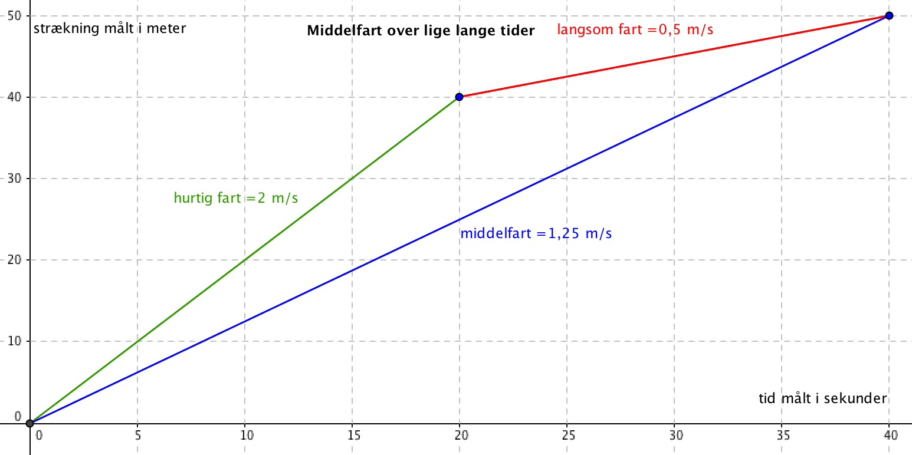

Eksempel 4. Grafisk fremstilling af middelværdi efter strækning.
Personen er 10 s om at gå de første 20 m og derefter 40 s om at gå de næste 20 m.

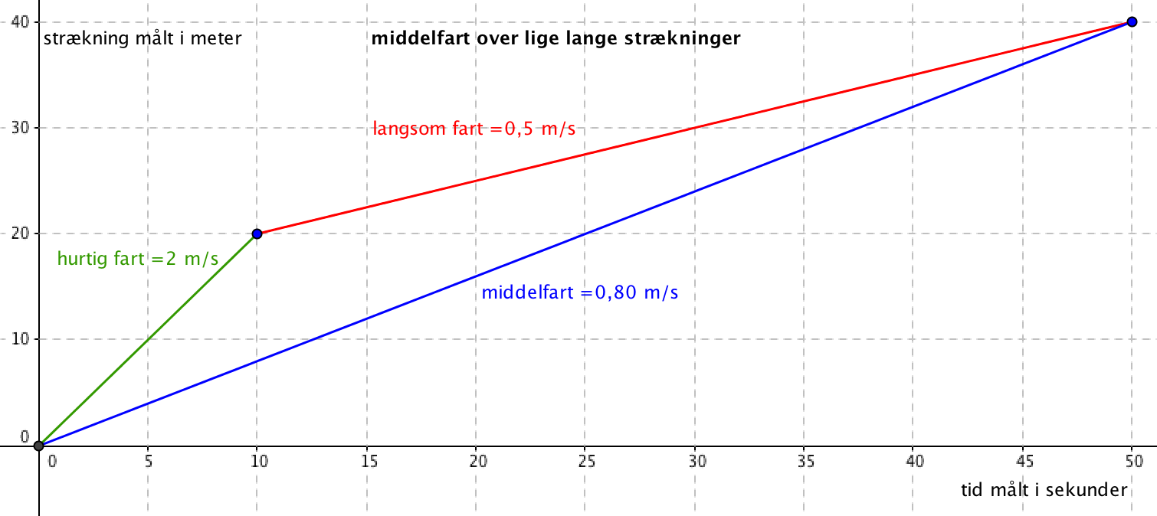
Opgave 2. Afbild middeltallene grafisk i nedenstående to tilfælde
- En person går i 10 s med farten 5 m/s og løber de næste 10 s med farten 10 m/s.
- En person går 50 m med farten 5 m/s og løber derefter 50 m med farten 10 m/s.

